Elektriske symboler
Hvilke elektriske symbol(er) passer til følgende komponenter?
 | Elektrisk symbol | Fabrikat og type
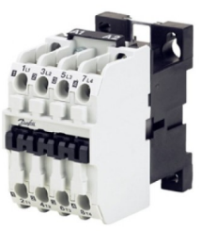
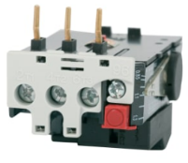
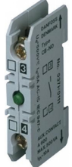
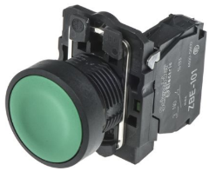
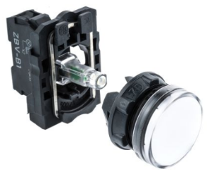
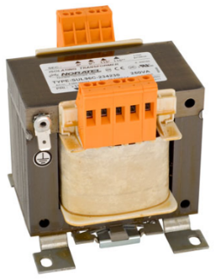
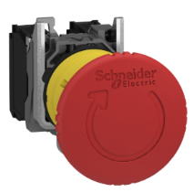
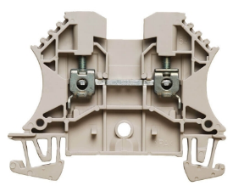

Opgave 1
En 1-polet afbryder skal betjene en 3 faset motor, ved hjælp af en kontaktor. Spolen i kontaktoren er 230V. Færdiggør el diagrammet herunder.

Opgave 2
2 trykknapper skal betjene en 3 faset motor, ved hjælp af en kontaktor. Spolen i kontaktoren er 230V. Færdiggør el diagrammet herunder.

Opgave 3
2 trykknapper skal betjene en 3 faset motor, ved hjælp af en kontaktor. Styringen skal forsynes med et nødstop og motoren skal beskyttes mod overbelastning med et termorelæ. Spolen i kontaktoren er 230V. Færdiggør el diagrammet herunder.

Opgave 4
2 trykknapper skal betjene en 3 faset motor, ved hjælp af en kontaktor. Styringen skal forsynes med et nødstop og motoren skal beskyttes mod overbelastning med et termorelæ. Spolen i kontaktoren er 24V. Færdiggør el diagrammet herunder og indtegn selv de nødvendige hjælpekontakter.

Opgave 5
Påfør klemmemærkning på følgende komponenter.

Opgave 6
Følgende el diagrammer viser en lampe som er styret af et tidsforsinket relæ. Færdiggør funktionsdiagrammet.
-S1
-K1 (spole)
-K1 (kontakt)
-P1

-S2
-K2 (spole)
-K2 (kontakt)
-P2

Opgave 6 fortsat
Følgende el diagrammer viser en lampe som er styret af et tidsforsinket relæ. Færdiggør funktionsdiagrammet.
-S3
-K3 (spole)
-K3 (kontakt)
-P3

-S4
-K4 (spole)
-K4 (kontakt)
-P4

Opgave 7
Billede herunder viser et Danfoss tidsrelæ. Forklar hvordan relæet virker – hvilke klemmer skal påvirkes for at aktivere relæet og hvilke klemmer er tidsforsinkede.
